附件1

2026年度济源示范区信息技术与课程融合优质课
申报材料要求

一、课堂实录视频
（一）核心理念与内容要求
课例视频应是对一节完整课堂教学过程的真实、高质量呈现。其核心不仅是记录“教师如何教”，更要突出展现在新技术赋能下，学生如何学、师生如何互动。内容须严格基于国家课程标准，体现正确的育人导向与学科核心素养，并遵循学生的认知规律。视频应能清晰地反映信息技术从“辅助手段”深度融合为“教学结构性变革要素”的过程。
（二）制作标准与技术规范
1.多维度录制。须在真实教学场景中录制，确保至少双机位（建议增加学生特写机位或小组活动专用机位）。画面构图应主体突出，能完整捕捉教师讲授、板书、演示，学生个体反应、小组合作及课堂全景。声音需确保教师讲授、师生对话、设备音效清晰可辨，声画严格同步。
2.交互内容捕获。教学中师生使用的电子设备（如：交互式电子白板、智能平板、学生移动终端、AR/VR设备等屏幕上的操作过程、生成性内容与动态数据，在线学习平台、互动工具的实时互动过程以及AI应用场景等）的交互画面需单独采集录制或后期插入。
3.后期制作。在真实、完整记录课堂教学过程的基础上，可以进行必要的后期剪辑处理。
（三）视频片头片尾
片头要求蓝底白字、楷体、时长5秒。
第一行为“2026年度济源信息技术与课程融合优质课评选”字样；第二行依次为教材版本、学科、年级、上/下册；第三行为课程名称。
片尾显示制作时间。
（四）视频输出标准
视频采用MP4格式，编码 AVC H.264，画面比例16:9。大小不超过1.2GB。
（五）课例时长
根据各学段课程标准要求，幼儿园课例时长为25分钟，上下浮动5分钟视为合格；小学、初中、高中课例时长为40分钟，上下浮动1分钟视为合格。
（六）信息保密
教师姓名和单位信息不得出现在视频中。
- 教学资源
教学设计和教学反思为word格式，教学课件为ppt、pptx、enbx、pdf、mov等常用格式。所有教学资源以rar或zip压缩方式打包上传。以上资料中均不得出现个人及单位信息。

附件2

2026年度济源示范区信息技术与课程融合优质课
报送名额分配表
单位 | 报送名额 | 单位 | 报送名额
济水中心校 | 7 | 济源一中（含英才） | 6
沁园中心校 | 8 | 济源高级中学 | 4
北海中心校 | 4 | 济源四中 | 3
天坛中心校 | 3 | 济源五中 | 1
玉泉中心校 | 2 | 济源六中 | 3
梨林中心校 | 3 | 济水一中 | 5
五龙口中心校 | 2 | 沁园中学 | 4
克井中心校 | 4 | 实验中学 | 3
思礼中心校 | 2 | 北海中学 | 3
承留中心校 | 4 | 济渎路学校 | 4
轵城中心校 | 6 | 太行路学校 | 4
坡头中心校 | 2 | 济源一中初中部 | 3
大峪中心校 | 2 | 实验小学 | 3
下冶中心校 | 2 | 第一幼儿园 | 1
王屋中心校 | 2 | 实验幼儿园 | 1
邵原中心校 | 2 | 愚公路幼儿园 | 2
特殊教育学校 | 1 | 天坛路幼儿园 | 1

附件3
2026年度济源示范区信息技术与课程融合优质课
申 报 表
课例名称 |  |  | 学科 |  | 年级 |  | 授课教师  照片
授课教师 | 姓 名 | 性别 | 职称 | 手机 |  |  | 授课教师  照片
授课教师 | 所在单位 |  |  |  |  |  | 授课教师  照片
指导教师 | 姓 名 | 性别 | 职称 | 所在单位
课例简介及信息技术融合创新特点 | （200字以内）
学校意见 | （盖章）
中心校  （市直学校）  意见 | （盖章）

附件4
2026年度济源示范区信息技术与课程融合优质课报送汇总表
单位（盖章）：
学校 | 参赛教师  姓名 | 职称 | 教龄 | 学段 | 学科 | 任教年级 | 参赛课题 | 手机 | 是否推荐 | 指导教师
说明：请统计所有参赛教师信息，推荐参加区级评比的在“是否推荐”栏注明“是”；教师信息按复赛成绩从高到低排序；学段：幼儿园、小学、初中、高中。

附件5

2026年度济源示范区信息技术与课程融合优质课
报 送 办 法

一、技术支持
平台支持：“济源市三个课堂平台”
二、参赛流程
1.登入“济源三个课堂平台”输入登入账号和密码（没有账号的按照第2项账号申请）；
示例平台地址：
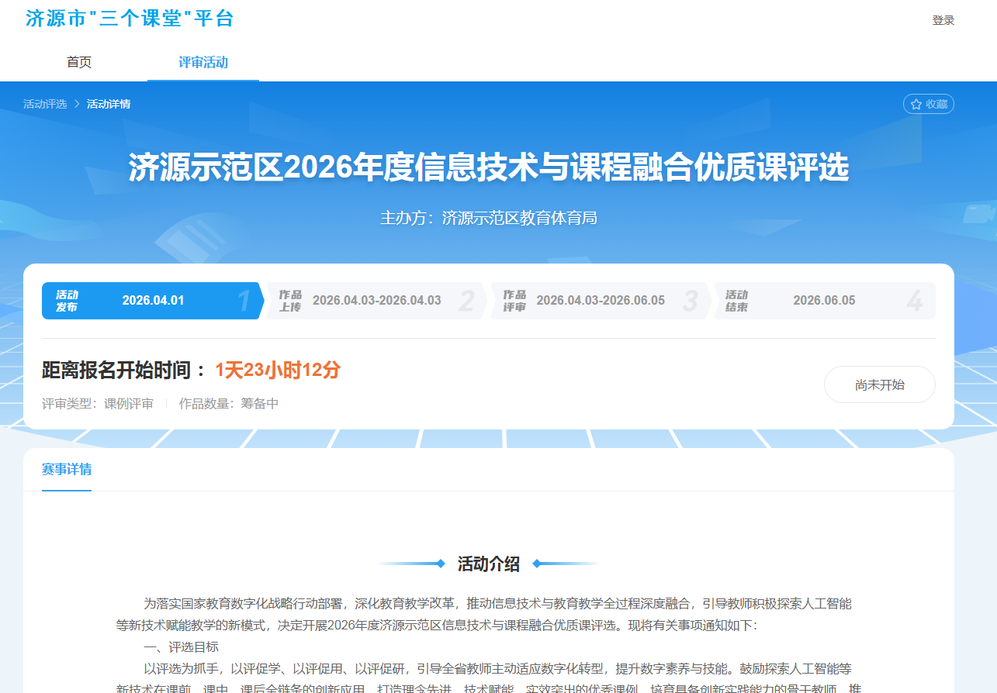
https://alink-jycc.avawe.cn/independent-review.html#/activity-review/402880ba9b10c3c0019d4677c2430097

2.账号申请，点击登入如下图点击立即申请，按照要求选
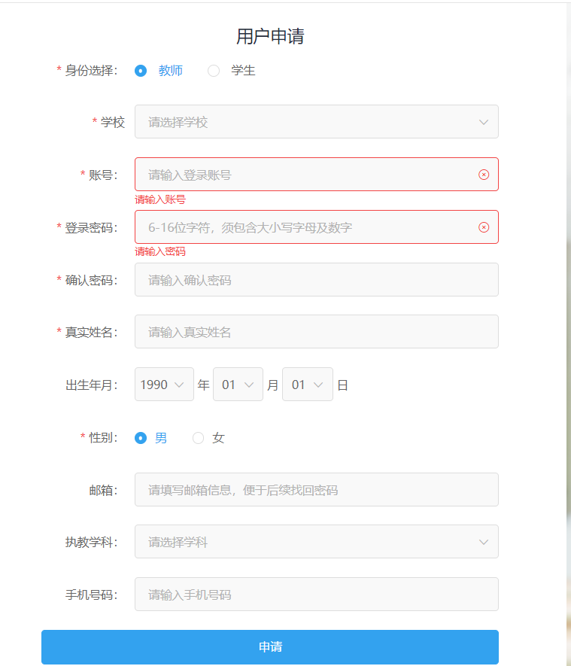
择所属学校填写进行申请账号（账号使用自己手机号），等待审批通过即可登入账号参加活动。
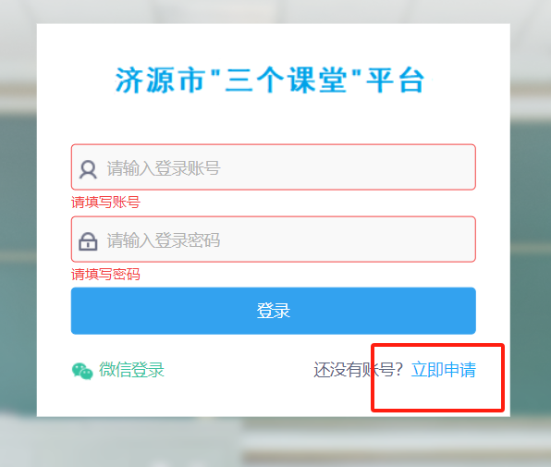

3.登入账号参加活动，进入活动页面，再按照要求，上传参赛课例视频，教学设计、课件等资源要作为课堂实录的附件（附件不全的课不予评审）上传，完成后点击“提交”即可。
注意：第一次上传课例视频需要下载安装上传工具如下图：
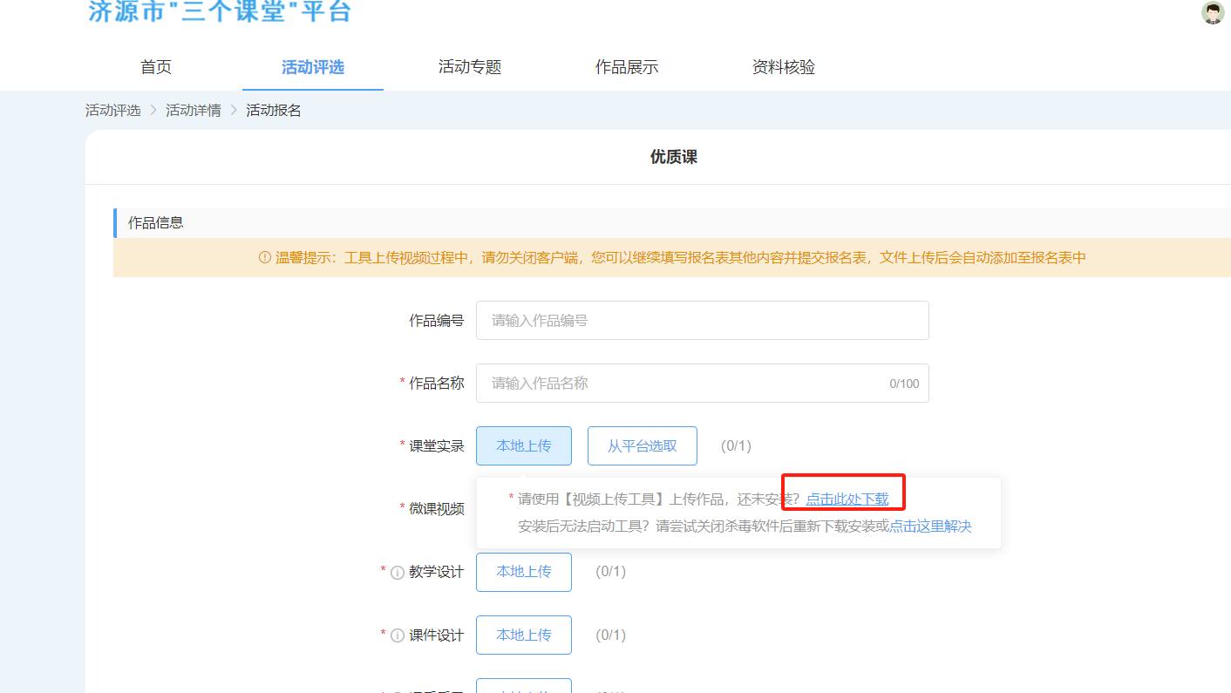

三、技术支持联系人及联系电话
王金鹏 155 1695 7658
张飞飞 151 3865 1391

